Р О С С И Й С К А Я Ф Е Д Е Р А Ц И Я

Б Е Л Г О Р О Д С К А Я О Б Л А С Т Ь



ЗЕМСКОЕ СОБРАНИЕ ГОРКИНСКОГО СЕЛЬСКОГО ПОСЕЛЕНИЯ

МУНИЦИПАЛЬНОГО РАЙОНА «КРАСНЕНСКИЙ РАЙОН»

**Р Е Ш Е Н И Е**

14 ноября 2018 года № 26

**О внесении изменений в решение земского собрания**

**Горкинского сельского поселения от 07 ноября 2014 года**

**№ 77 «Об установлении земельного налога на территории**

**Горкинского сельского поселения»**

В соответствии с пунктом 2 статьи 387 Налогового кодекса Российской Федерации, Уставом Горкинского сельского поселения, земское собрание Горкинского сельского поселения **р е ш и л о:**

1. Внести в решение земского собрания Горкинского сельского поселения от 07 ноября 2014 года № 77 «Об установлении земельного налога на территории Горкинского сельского поселения» следующие изменения:

1.1. Подпункт 2 пункта 2 решения признать утратившим силу.

2. Главе Горкинского сельского поселения (Вальтер В.В.) опубликовать данное решение в межрайонной газете «Заря», обнародовать его путем вывешивания в общедоступных местах: Горкинская сельская библиотека, Горкинский Дом культуры, Горская средняя школа, Богословский сельский клуб и разместить на официальном сайте администрации Горкинского сельского поселения по адресу:// gor[ki.kraadm.ru](http://www.krasnoe.kraadm.ru).

3. Настоящее решение вступает в силу с 1 января 2019 года, но не ранее чем по истечении одного месяца со дня его обнародования и опубликования в межрайонной газете «Заря».

4. Контроль за исполнением данного решения возложить на главу Горкинского сельского поселения Вальтер В.В.

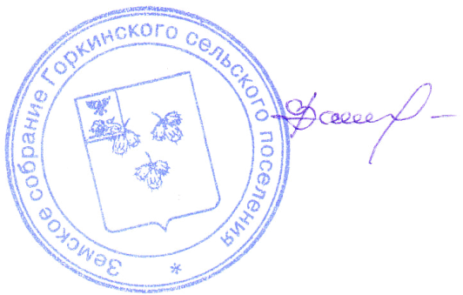

**Глава Горкинского**

**сельского поселения В.В.Вальтер**